GROHE Surf Urinal-Betätigung FMS

GROHE

Eigenschaften

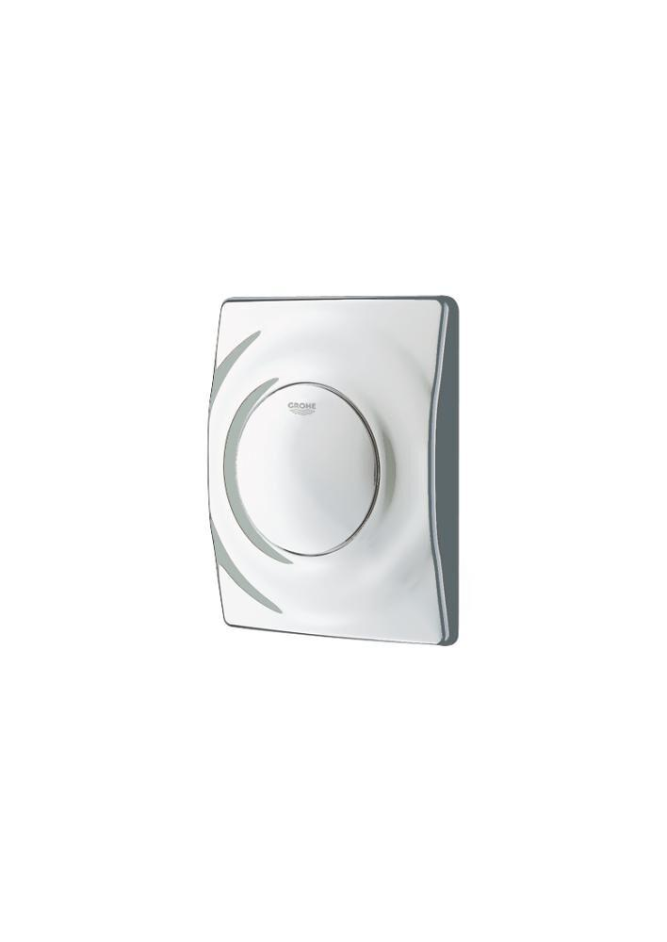

Farbton

chrom, Sonstige, weiß

Oberfläche

glänzend, poliert, Sonstige, verchromt

Werkstoff

Kunststoff

Breite (mm)

116,00

Höhe (mm)

144,00

Länge (mm)

144,00

Art der Betätigung

Ein-Knopf, mechanisch